Abaixo está uma cópia social sugerida (opções de imagem anexadas) para ajudá-lo a promover o tópico de saúde e bem-estar deste mês – Mindfulness e Movimento – entre seus membros. Sinta-se à vontade para compartilhar em suas plataformas de comunicação interna e por meio de suas próprias contas do LinkedIn, conforme apropriado.

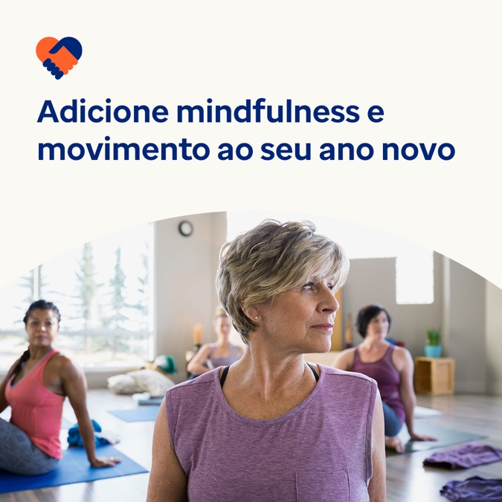 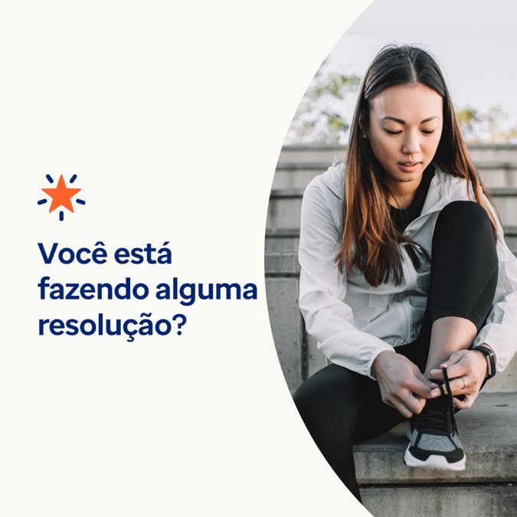

**Atenção plena e**

opção de movimento 1

As resoluções de Ano Novo geralmente se concentram em melhorar sua saúde física, mas lembre-se de que a saúde mental desempenha um papel importante em como nossos corpos se sentem. Este mês, aprenda mais sobre por que a atenção plena e o movimento são tão importantes para o seu bem-estar e como incorporar mais ambos em sua vida. Visite optumeap.com/newthismonth

#employeehealth #wellbeing

Opção 2

Procurando uma ótima maneira de ajudar a preparar o Ano Novo para o sucesso? Considere se concentrar mais em sua saúde e bem-estar, começando com a conexão mente-corpo. O Engagement Toolkit deste mês oferece dicas para atenção plena e movimento. Saiba mais aqui: Visite optumeap.com/newthismonth.

#employeehealth #wellbeing

Opção 3 – uma opção para promover o novo formato com seus membros

Ano novo, nova forma de se conectar com seus funcionários! Nossos novos kits de ferramentas de engajamento mensais oferecem conteúdo multimídia enriquecedor sobre tópicos e tendências relevantes. Este mês apresenta dicas rápidas para atenção plena e movimento - e agora está no ar! Visite optumeap.com/newthismonth

#employeehealth #wellbeing

Instruções

**de postagem Como postar no LinkedIn:**

* Abra sua conta do LinkedIn
* Selecione seu texto preferido (incluindo o link) acima. Copiar + colar
* Escolha sua imagem preferida e adicione à sua postagem (salve a imagem em seu drive, selecione “adicionar foto” antes da etapa 4
* Clique em “postar”